Вопрос по удалению накладных Х | Осуществляется через редактирование накладных с последуюіим удалением всех товаров в накладной на получение товара
Консультация по индексации БД Х
Выдается сообщение Directory is Locked Х | Проблема решается установкой на каждом компьютере личного каталога С:\
Как изменить единицы измерения в справочнике товаров в складе Х | Произвести корректировку в справочнике товаров
Как создаются товарные группыХ | В разделе Справочники - Товары по группам с помощью пиктограммы добавления подчиненных групп
Ошибка Multiplay......Х | Запустить программу DelNetLck
Вопрос по отображению кол-ва знаков после запятой в режиме просмотра Х | Меню Windows Пуск-Настройка-Региональные установки на закладке Денежные единицы установит необходимо кол-во знаков после запятой
Вопрос по связи бухгалтерии и склада Х
Вопрос по переоценке отпускной цены по формулеХ
Превышен размер ini файлаХ | Превышен размер ini файла
Пропали количества товаровХ | Сделать восстановление остатков
Как объединить товар по одной цене от разных поставщиков. Как установить отпускную цену по умолчаниюХ | В установках снять учитывать поставщика в приходе. на закладке прочее установить Покупная цена
в отпуске на сторону не печатается процент наценки (переменная Pers)Х | предложил поделить Одну цену на другую
Консультация по сортировке остатков на складах для их вывода на печатьХ
Как удалить NET и LCK файлыХ | DelNetLck или ручками удалить
Как внести ФИО МОЛ в Накладную на выдачу товара в торг. ТочкуХ | Через справочник Сотрудники
Посоветовал восстановить архив по новой. Если не получиться, то перезвонитХ | Удалить Restdep.db и индексы
Склад ведется по двум организациям (одна программа), почему у них одинаковые справочники клиентов и товаров.
Аналог предыдущего вопроса: ведется несколько организаций в одной программе, в одной из накладных стали пропадать клиенты и товары | -- скорее всего, при работе с другой организацией эти клиенты/товары были удалены -- (дополни)
Проводки не формируются по складу по документу переоценка. ХХХХХХ | Переоценка не обрабатывает склад
При частичной переоценке теряются артикулы. ХХХХХ
Как вывести процент наценки в накладной на отпуск на сторону.ХХХХХХ | Формула (CostRub/BuyCostRub - 1)*100 - Процент наценки
Как удалить склад. ХХХХХ | Сделать закрытие периода и удалить
При переносе проводок из склада в бухгалтерию не переносит сводные проводки, а с учётом аналитики.
Неправильно считает сумму "Итого" в отчётах. | Ячейку "Итого" написать через FormField
Не округляет цены рублёвые при пересчёте валютных до тыс руб в отпуске на сторону.
Не формирует по 1 счёт-фактуре 2 накладные.
Проблемы с построением оборотной ведомости. Зависает на трети Progress Bar'а | ХЗЧ
при печати "съедает" последнюю строчку | отредактироват RTF форму
Как вывести отклонение в накладной ХХХХ | Внести в текстовое поле дополнительно разницу между отпускной и учетной ценами
Как перенести программы с одного компьютера-сервера на другой ХХХ | Сделать архивы  Выбрать диск  Создать Paradata  Установить Анжелику и склад  установить BDE  установить путь Pxengine  установить путь BDE  подключить на остальных компьютерах сетевой диск
Как в отчёте правильно выввести итоговую сумму по колонке | Через FormField
В Секрете Анжелики выдает ошибку:- "База остатков не может буть открыта..."ХХХ | В каталоге DB удалить restdep.db провести индексацию и востановление остатков
Что такое IsEndDay в переоценке ХХХХ | Как учитывать переоценку на конец дня или начало.
Отпуск за нал. с контролем задолженности  ХХХХХХХ | Производить в Отпуске товаров на сторону с признаком Наличный
Как установить новую печатную форму | Подключить в справочнике
В С при возврате товара не показывает весь товар | Построить карту движения товаров и проверить был ли отпуск на сторону  Проверить была ли установлена закладка учитывать задолженность  Сделать восстановление остатков
Если возможность в складе учитывать бартер. | Только через документ на оплату
В карточке по покупателю и в отчете по покупателю разные суммы. | Попробовать востановление остатков и индексацию.
При возврате товаров от покупателей не показывает все товары по накладной (2 из 3 по одной накладной)  Как внести оплату за отгруженную продукцию | Оплату внести через документы на оплату товаров
не работает програма в сети
не удаляет файлы блокировки
не делает индексацию с сервера.
При формировании накладных на отпуск товаров в торговую точку не переносит все товары по прошлой накладной.  Не сортирует при отпуске товаров в торговую точку по шифру товара | Сделать восстановленеи остатков  Уже сортирует  Новая инсталяция в InstallShield
Как удалить документ в СА | Удалить все товары, затем документ
остатки совпадают по карте движения товара  другие в остатках на складе  Как выравнять | Сделать восстановление остатков
Как перенсти проводки из Склада в бухгалтерию | После формирования проводок в складе, перенос осуществляется с помощью команды Центр-Операции по счетам-Типовые операции_Проводки из внешних программ
Выдаёт отриц остатки  как убрать | построить карту движ товара и посмотреть, что не надо, затем убрать
Можно ли в А-Б в маленьком складе вести учёт в 2-х ценах | нельзя. только в учётных.
Неправильные остатки на складе  Как установить только (???) валютные цены  Как убрать наценки | Неправильные остатки на складе  Как установить только (???) валютные цены  Как убрать наценки
Как установить единые справочники для С и Б | Сделать синхронизацию в С  Посмотреть в регистрации внешней системы за что отвечает внешняя система
Как размножить печатные формы с разными параметрами для разных фирм

Вопрос: Как удалить накладные?

Ответ: Для удаления документа вызовите его на редактирование, нажмите правую кнопку мыши и выберите удалить все. Нажмите кнопку “ОК”. После этого можно удалить документ.
Вопрос: Как проиндексировать базы данных?

Ответ: Для проведения индексации баз данных войдите в раздел “Сервис” и нажмите кнопку “Индексация баз данных”. При появлении сообщения “Нарушена структура данных, запустите программу на сервере и выполните индексацию”, нужно сделать следующее:
- Закройте программу.
- На ярлыке запуска программы щелкните правой кнопкой мышки, выберите свойства. Откроется окно свойств и выберите закладку “Ярлык”.
- В поле “Объект” в конце записи пути после пробела на английском языке добавьте значение “/a”
- Нажмите “ОК” и запустите программы на выполнение.
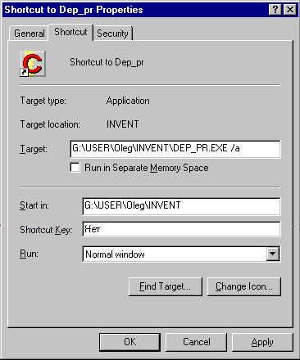
Окно свойств

Вопрос: Выдается сообщение Directory is Locked

Ответ: Эта проблема решается следующим образом:
Войдите в Настройки, - Установка, закладка “Основные” и в строке “путь к личному каталогу введите значение С:\. (Значение должно вводиться на английском языке). Данное действие проведите на всех компьютерах который работают в сети.

Вопрос: Как изменить единицы измерения в справочнике товаров в складе?

Ответ: Войдите в справочники, выберите строку “Товары по группам”. В правом окне в верхней части установите курсор на группу в которой находится товар, или на позицию все товары. В нижней части окна найдите товар по которому следует изменить единицу измерения и в позиции “Ед. Изм.” Введите новую единицу.

Вопрос: Как создаются товарные группы?

Ответ: Войдите в справочники, строка “Товары по группам”. Поставьте курсор в правую верхнюю часть окна, где находится список товарных групп. Для добавления новой группы нажмите кнопку пляс на панели инструментов. Для добавления подуровня нажмите кнопку . Либо можно воспользоваться правой кнопкой мыши и в появившемся меню выбрать - Добавить уровень или добавить подуровень.
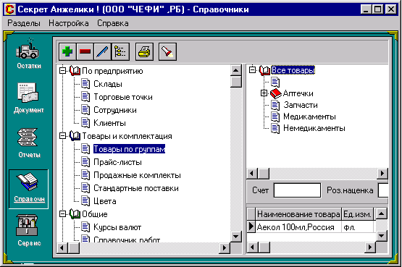
Окно Справочники

Вопрос: При запуске выдается ошибка Multiplay.

Ответ: Возможно был не корректный выход из Windows, в результате чего не удалились lck файлы. Для их удаления запустите программу Delnet, которая поставляется вместе со стандартной поставкой, либо удалить эти файлы в ручную.

Вопрос: В режиме просмотра не видны десятичные в цене.

Ответ: Не установлены параметры в стандартных установках Windows. Для того, что бы их установить нажмите кнопку “Пуск” - “Настройки” - “Панель управления” - “Язык и стандарты”. Выберите закладку “Денежная единица” и в поле количество десятичных установите значение - 2. Так же проверьте настройки программы. Для этого войдите в справочники, выберите строку “Курсы валют” и в правой части окна в поле количество десятичных установите значение - 2.
Вопрос: Вопрос по связи бухгалтерии и склада.

Ответ: Для установки связи между бухгалтерией и складом запустите бухгалтерию, войдите в операции, регистрация внешней системы. Для добавления записи нажмите кнопку плюс на панели инструментов
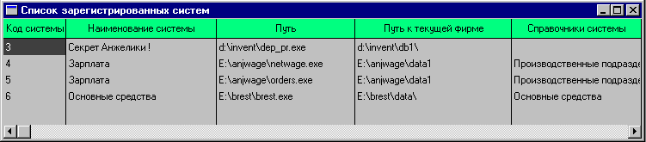
Окно регистрации внешней системы
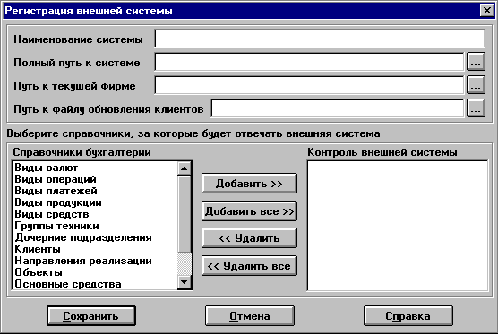
Окно регистрации.
В поле “Наименование системы укажите имя регистрируемой программы, в данном случае “Склад”. В поле “Полный путь к системе” укажите путь к запускающему файлу. Для этого нажмите кнопку находящуюся справа в конце строки.
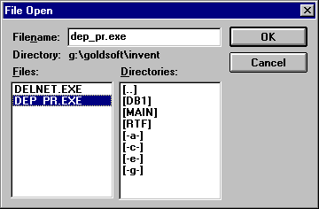
Окно указания пути
После чего нажмите кнопку “ОК”. В поле “Путь к текущей фирме” укажите полный путь к DB каталогу, после чего нажмите кнопку “Сохранить”.

Вопрос: Как провести переоценку отпускной цены по формуле?

Ответ: Для проведения переоценки по формуле в разделе документы выберите переоценку, создайте новый документ, для чего нажмите кнопку плюс на панели инструментов, в появившемся диалоговом окне в разделе Вид производимой переоценки укажите переоценку по формуле, в разделе цена которая будет изменяться - изменяемую цену и нажмите кнопку “Вперед”.
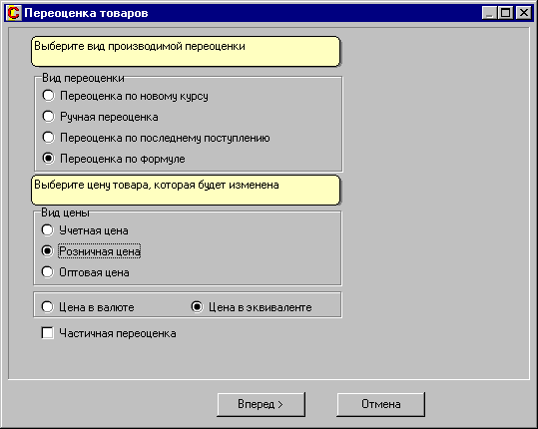
Окно выбора переоценки
В следующем окне выберите у каких товаров будет меняться цена
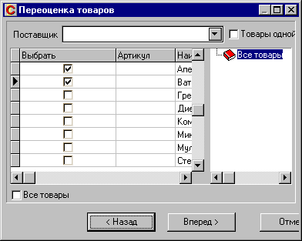
Окно выбора товаров
Для перехода в следующее окно нажмите кнопку вперед.
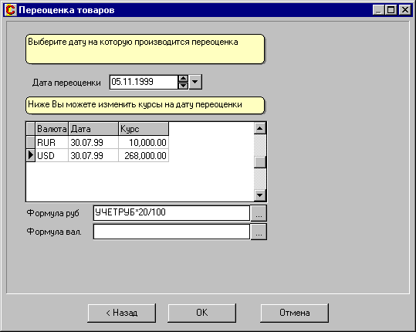
Окно ввода формулы
В поле “Формула руб”, если меняется рублевая цена, введите формулу по которой будет произведена переоценка. Для выбора формулы воспользуйтесь кнопкой расположенной в конце строки.
Вопрос: Превышен размер ini файла.

Ответ: В случае превышения размера ini файла запустите программу, не закрывая ее удалите ini файл, который расположен в корневом каталоге программы.

Вопрос: Пропали количества товаров

Ответ: Войдите в раздел “Остатки”. В нижней части окна нажмите правую кнопку мыши и выберите пункт “Восстановление остатков”.

Вопрос: Как объединить товар по одной цене от разных поставщиков.

Ответ: Войдите в настройки, установки. Выберите закладку “Прочие” и снимите значение учитывать поставщика в приходе.

Вопрос: Как установить отпускную цену по умолчанию?

Ответ: В установках на закладке прочие выберите какая цена будет установлена по умолчанию - Покупная, розничная, оптовая и т.д.

Вопрос: В отпуске на сторону не печатается процент наценки (переменная Pers)

Ответ: Вместо переменной Pers используйте математическое действие. Поделите переменную отпускной цены на переменную учетной и умножьте на 100.

Вопрос: Как отсортировать остатки на складах для их вывода на печать?

Ответ: В настройках на закладке “Основные” в графе “Сортировка товара” выберите как вы хотите видеть сортировку.

Вопрос: Как удалить NET и LCK файлы?

Ответ: Воспользуйтесь программой Delnet поставляемой в стандартной поставке, или удалите их в ручную.

Вопрос: Как внести ФИО МОЛ в Накладную на выдачу товара в торг. Точку ?

Ответы: Войдите в справочники. В разделе сотрудники введите список сотрудников. Теперь при отпуске накладных в торговую точку можно выбирать сотрудников.

Вопрос: Проводки не формируются по складу по документу переоценка

Ответ: Переоценка не обрабатывает склад

Вопрос: При частичной переоценке теряются артикулы.

Ответ: Дело в том, что при проведении частичной переоценки, товар на который проводилась переоценка приходуется как новый.

Вопрос: Как вывести процент наценки в накладной на отпуск на сторону?

Ответ: Необходимо ввести формулу: (CostRub/BuyCostRub - 1)*100 - Процент наценки

Вопрос: Как удалить склад?

Ответ: Провести закрытие периода и после этого можно удалить.

Вопрос: Не переносятся документы об оплате.

Ответ: Не проведена регистрация в бухгалтерии

Вопрос: Как вывести отклонение в накладной

Ответ: В таблицу RTF формата добавить еще одну колонку и в текстовом поле ввести разницу переменных учетной и отпускной цены
№ | Наименование | Ед.  изм. | Кол-во | Расчетно-  отпускная  цена | Наценка, % | Оптово-продажная цена | Стоимость продукции  (руб | Отклонение (Добавленная колонка)
%TableRow
1 | NameGoods | Mes | CountAll | BuyCost/F"#,##0.##" | Pers | CostRub/F"#,##0.##" | SummRub/F"#,##0.##" | CostRub/F"#,##0.##"-BuyCost/F"#,##0.##"
Пример создания колонки отклонения в отпуске на сторону.

Вопрос: Как перенести программы с одного компьютера - сервера на другой

Ответ: Создать архивы, выбрать диск, создать каталог paradata, установить Анжелику и склад установить BDE установить путь Pxengine установить путь BDE подключить на остальных компьютерах сетевой диск

Вопрос: В программе выдает ошибку: - "База остатков не может быть открыта..."

Ответ: В каталоге DB удалить restdep.db, провести индексацию и восстановление остатков.
Вопрос: Что такое IsEndDay в переоценке?

Ответ: Как учитывать переоценку, на конец дня, или начало.

Вопрос: Как провести отпуск за наличный расчет с контролем задолженности?

Ответ: Производить в Отпуске товаров на сторону с признаком «Наличный».

Вопрос: Как установить новую печатную форму?

Ответ: Для подключения новой печатной формы войдите в раздел «Справочники» - «Печатные формы» - «Печать документов». Для добавления новой записи воспользуйтесь кнопкой «Добавить». Для редактирования старой записи воспользуйтесь кнопкой «редактировать» предварительно поместив курсор на запись которую требуется отредактировать.
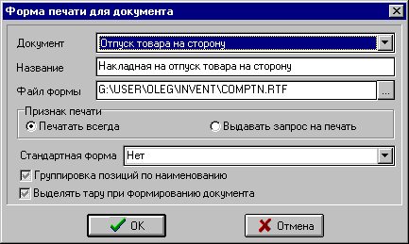
Окно подключения печатных форм
В поле Документ указывается вид документа, в поле Название то название под каким вы хотите видеть запрос при выводе на печать, в поле Файл формы подключается форма вывода на печать. В признаках печати устанавливается как будет выводиться на печать документ - с запросом или без. Стандартная форма указывает на то, какая форма печати используется - при выборе стандартной формы поле Файл формы не имеет значение, все настройки проводится в меню настроек на закладе «Печать».
Для подключения новой формы нажмите кнопку расположенную в конце поля «Файл формы» и

